МГ0518 |  | Качели для парка
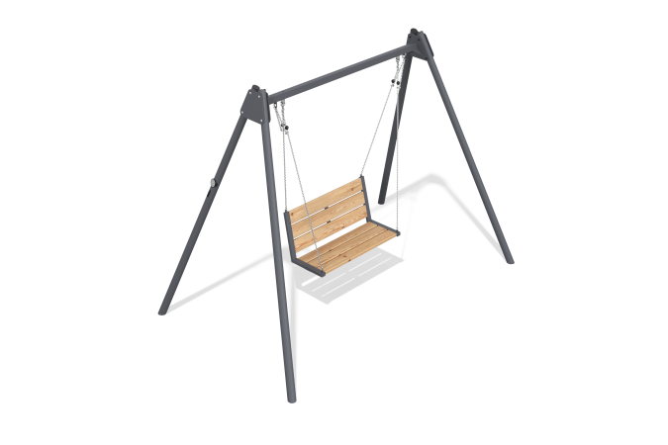

Размеры, мм: | 2232x3707x2657 | Вес, кг: | 175
Характеристики материалов
Материалы: дерево хвойных пород - сосна, металл, нержавеющая сталь
Комплектация: Стойки – 4 шт, Перекладина – 1 шт, подвес - 1 компл., комплект крепежа - 1 шт.
Рама качелей состоит из 4 стоек и 1 металлической перекладины, закрепленных между ними. Опорные стойки выполнены из круглой металлической трубы диаметром 89 мм с толщиной стенки 3 мм. Перекладина выполнена из металлической трубы сечением 86 х 60 мм и толщиной 3 мм. Место соединения стоек с перекладиной закрывается накладками из листового металла толщиной 6 мм. К раме крепится сиденье. Каркас сидения изготовлен из металлической трубы сечением 60х40 мм с толщиной стенки 2 мм. Обшивка сиденья представлена в виде строганых досок сосны размером 140х35 мм. Сиденье подвешивается на цепь короткозвенную 6 мм из оцинкованной стали.
В комплексе используется крепеж из нержавеющей стали.
Покрытие элементов:
- металл - порошковый цинкогрунт, порошковая краска;
- брус - грунтовка лессирующая, водно-дисперсионный лак.

